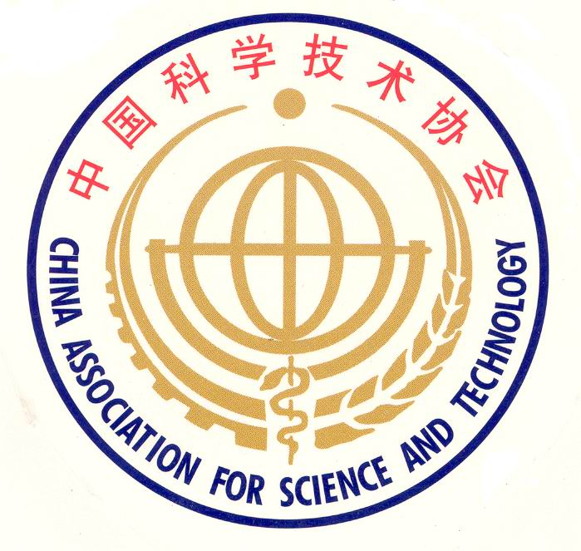畅通渠道 搭建平台 提供服务
领导批示：

常州市科技工作者建议
2017年第4期（总第35期）

常州市科学技术协会 2017年12月11日

关于推进常州先进碳材料产业发展的对策建议

建议人：常州先进碳材料课题组 史小军、白凤娟等

关于推进常州先进碳材料产业发展的对策建议

一、常州先进碳材料产业发展现状
（一）总体情况
2016年我市碳材料产业经过近几年的积累和发展，其应用于电池材料、功能涂料、导电油墨和散热膜的石墨烯产品均已经实现量产。碳材料产业实现产值86.51亿元，同比增长14%。
1、石墨烯
（1）专利申请位居前列。截至2016年9月30日，根据JGRI《石墨烯产业专利分析报告（2017）》，常州公开的石墨烯专利共有594件，主要包括制备方法/装置、储能领域、环保领域、光电领域、复合材料和涂层领域。专利数量位居全国前列。已成功转化形成高性能人工石墨膜、石墨烯电容式触摸屏、高比表面积石墨烯、石墨烯电缆、石墨烯涂料等5项石墨烯产品。
（2）龙头企业支撑明显。我市已培育出多家龙头企业。其中常州第六元素材料科技股份有限公司具备百吨级粉体产能；常州二维碳素科技股份有限公司主要生产透明薄膜导电屏和触摸显示屏用石墨烯薄膜片，公司拥有年产20万平米的石墨烯薄膜生产线，目前该公司已经开发出手机用石墨烯电容式触摸屏、中医诊脉手环、以石墨烯发热膜为基础的多款应用产品。碳元科技股份有限公司于今年3月在主板上市，其自主开发的高导热石墨膜系列产品和陶瓷-石墨复合散热片广泛用于LED基板、电子元器件的散热等领域。目前已获三星、联想、中兴、小米等多家手机厂商配套认可。新纶科技（石墨烯银纳米线透明导电膜）、中超电缆（石墨烯电缆）、烯碳新材（锂离子电池电性能和安全性能提升、模组结构优化、电池管理系统功能优化）等3家上市公司的加盟，为园区石墨烯产业发展增添了实力，注入了活力。
（3）亿级规模产业集群。2016年，常州西太湖科技产业园石墨烯相关产业总规模超过20亿元，同比增长70%。截至2017年5月底，石墨烯科技产业园累计引进石墨烯企业102家，企业数量在全国遥遥领先，并形成了涵盖石墨烯设备研发、原料制备与应用研究、产品生产、下游应用等较为完整的产业链，常州石墨烯产业高地初具规模。
（4）完整的产业链。我市已经形成完整的石墨烯产业链。以江南石墨烯研究院为依托，在石墨烯粉体和石墨烯透明薄膜这两大基础性材料上率先完成了布局。石墨烯薄膜用于智能电子终端触控屏、发热膜；发布全球首款应用石墨烯应变原理的3D触控解决方案Z-TOUCH，技术先进性堪比苹果公司。石墨烯粉体用于智能电子产品的石墨烯散热膜，已经产业化；重防腐涂料在2015年9月通过工信部产品鉴定，正在逐步批量供货；石墨烯的高压电缆用石墨烯屏蔽料，通过产品鉴定，2000吨/年生产线已投产；用于生物医药领域的纯化，小批量稳定供货；用于抗冲击涂料，输变电设备、LED的散热涂层，润滑脂（油）改性，锂电池正负极材料，环保领域油水分离、空滤，高铁用高性能电刷和受电弓滑板，单体等，正在合作研发中。
2、碳纤维及复合材料
碳纤维产业初步具备发展基础。目前常州地区拥有聚丙烯腈基碳纤维生产企业1家，为常州中简科技发展有限公司，依托中科院山西煤化所技术，采用湿法纺丝，产量为100吨/年，在建1000吨/年生产线一条，已实现批量生产T700碳纤维，在碳纤维制造方面拥有自主知识产权，国内率先进入航空航天高端复合材料运用的单位，产品已经纳入空军型号管理。
此外，还有常州市宏发纵横新材料科技股份有限公司正联合军需装备研究所、北京航空航天大学共同研究开发碳纤维野炊箱组项目和复合材料油罐运输车等项目；西太湖科技产业园的碳纤维制品规模化生产处于早期阶段，目前已与北京化工大学常州研究院意向建设碳纤维复合材料研究院；常州神鹰碳塑复合材料有限公司年生产30万套碳纤维汽车零部件项目一期已竣工投运，是目前国内碳纤维复合材料加工工艺最完备的公司之一；江苏新鸿联电缆科技有限公司与国防科学技术大学合作开展“碳纤维复合芯导线及配套金具”项目，产品多项指标高于国外同类产品。
3、c/c复合材料
我市c/c复合材料的研究以下游应用为主，2010年成立的常州博晶新能源附件科技有限公司生产的c/c复合材料主要作为晶硅企业的保温、耐热材料，月产量达到150套，年营业额为5000万元/年- 1亿元/年。生产的c/c复合材料具体应用于太阳能光伏热场材料。
（二）产业创新与服务平台
江南石墨烯研究院是国内首家致力于石墨烯产业化应用的专业化研发平台，统筹石墨烯的应用研发和产业培育，涉及领域进一步拓展到碳纤维及其复合材料等。
北京化工大学常州先进材料研究院在碳纤维研发领域，依托北京化工大学国家碳纤维工程中心建设平台和团队，进行聚丙烯腈基碳纤维、沥青基碳纤维、活性碳纤维、聚酰亚胺纤维等产品的开发；在碳纤维复合材料领域，依托北京化工大学有机无机复合材料国家重点实验室建设，进行碳纤维复合材料用高性能基体树脂、树脂基碳纤维复合材料等领域的研究，在国内处于领先水平。
南京大学常州高新技术研究院依托南京大学科研优势，紧密结合常州需求，重点开展技术转移、科技开发、成果转化等工作。目前，该研究院已承担企业委托开发、技术服务等项目近200个，解决了大量企业的技术难题；一批科技成果落户常州，服务企业新增产值超过80亿元。建设碳纳米管研发、碳纳米笼研发、石墨烯复合材料、碳储能材料等四大实验室。重点开展对碳纳米管、掺杂碳纳米笼、导电聚合物-石墨烯复合材料、石墨烯增强材料、超级电容器等应用研究。
二、存在的问题
虽然我市碳材料产业取得了较大进展，具备了一定的发展基础，但面临着技术迅猛发展和区域竞争的严峻挑战，要想快速形成完整的碳材料产业链，还需解决以下难题。
一是自主创新能力欠缺。对于石墨烯这种新材料，多数企业还处于尝试性探索阶段，产业化所需的高质量、大尺寸、低成本的石墨烯制备技术并不成熟。碳纤维及其复合材料产业生产工艺的稳定性和过程控制的一致性较差，影响了碳纤维产品质量和稳定性，且生产成本很高，造成设备闲置、经营亏损，与国际先进企业相比，竞争力不足。我市在碳材料产业需要突破技术难关，迎头赶上，提升自主创新能力。
二是下游相关应用产业链不足。石墨烯产品向高端发展面临市场需求小、投资大的难题。产品向低端发展面临量大价低，带来环评、废料处理难等问题。同样碳纤维产业在下游应用，特别是军用和航空航天领域的深度和广度明显不足。只有真正应用到下游产品中，并实现商业化，才算实现了产业化发展。
三是周边城市争抢创新资源竞争激烈。宁波市提出每年1个亿石墨烯产业发展专项资金。无锡市在2014-2015年拿出2个亿，专门用于石墨烯产业发展。青岛、无锡等多地拿出政策，增加了我市招商引资和招才引智的难度，甚至导致有些已有落户意向的团队在横向对比后举棋不定，分散了团队精力，使团队无法专心干事。
四是创新创业团队的获得感上有不足。从近年创业团队的反馈上来看，在政策支持的落实上有很多不足，比如配套支持的租金、水、电、物业等减免政策等，团队尤其提到了政策的持续性和有效性。政策不是不能变，而是之前已落到政策支持名录的企业或者项目，不能因为政策升级或者更新而不兑现。
三、加快常州先进碳材料产业发展的对策建议
深入梳理我市碳材料的发展情况，结合我市产业基础，重点围绕石墨烯发展，提出以下建议：
1、探索完善创新体制机制，更好服务产业
建议新成立混合所有制的产业运营股份公司，国资占50%以上，由常州市、武进区、西太湖三级出资，争取同步吸引符合条件的社会资本、非常州市国有资本（或国企资本）参与。江南石墨烯研究院暂不改变现有性质，政府书面委托股份公司管理，成为股份公司子单位之一（投管分离）。股份公司与江南石墨烯研究院，两块牌子一套班子。新成立的股份公司从事研发、孵化、检测、投资，以及其他涉及石墨烯的专业公共服务。股份公司可从事股权投资，未来成为若干家石墨烯上市（挂牌）企业的重要股东。也可以从事科技成果产业化、资本化，技术孵化，引进社会资本，联合孵化科研项目等。确定市、区政府通过政府购买服务方式，支持新公司发展石墨烯产业的政策，探索确定股份公司吸引非常州国有资本参与的特别表决机制。
2、争创国家级制造业创新中心，奠定行业地位
为做好国家级创新中心争创工作，研究院应牵头加快升级制造业创新中心承担单位的改革，通过优化规则，吸引本领域龙头企业进来，从而正式获批省石墨烯创新中心和相关政策支持。借助领导关注、前沿热点、产业集聚、资本追逐等有利条件，择机请市领导报请省经信委共同向工信部汇报、争取，既要展示常州参与组建国家石墨烯创新中心的基础、优势，也要客观分析常州的比较劣势，拟采取的政策措施。总之，国家级石墨烯创新中心必须要有常州元素，唯有此，才能在全国石墨烯产业发展2.0版本上占得一席之地，在与全国其他各地的竞争中凸显优势，产业发展才可以为继。
3、引进和培育行业骨干企业，加快产业培育
建议借助江南石墨烯研究院体制机制创新，做强做优平台，着力吸引一批高水平的人才团队，加快布局石墨烯产品在新能源、新材料（化工、结构、功能等）、海洋工程、航空航天、石化冶金、高铁汽车、半导体、电力电子、绿色建筑、装置装备、重大工程等领域应用的前瞻性技术研发，储备国家重大战略需求和未来产业制高点的国际领先的技术。同时在企业引进上，综合分析企业规模、成长性（创新能力、渠道、品牌）、企业家、财政贡献及社会责任等诸多因素， 引进一批符合产业发展导向，科技含量高、市场竞争力强、自主品牌响、综合效益好、带动作用大的行业龙头企业。此外，还应根据产业发展现状及特点，制定符合我市石墨烯产业发展的行业差别化龙头培育方案。力争打造尽快打造一批“碳元股份”式的领军型碳材料上市企业。
4、加快石墨烯小镇建设，助推产城融合
石墨烯小镇以“生产、生活、生态”融合发展理念为引领，通过整合石墨烯相关领域的高端要素，突出发展以石墨烯为代表的先进碳材料产业，致力于打造一座产业特色鲜明、创新活力强劲、文化魅力彰显的科技新城。小镇规划面积3.38平方公里，其中建设用地1348亩。2017—2019年，计划投资50.3亿元。通过3-5年建设，实现“六个一”的发展目标，即：打造一个具有全球竞争力的石墨烯产业集群、一个具有全球影响力的石墨烯创新中心、一个具有全球知名度的石墨烯大会、一个具有全球号召力的石墨烯创业大赛、一个具有全球一流水平的石墨烯生态体系、一个具有独特魅力的石墨烯国际化社区，努力将石墨烯小镇建设成为具有世界影响力的集石墨烯研发、孵化、产业化、应用、展示、休闲旅游于一体的特色小镇。
江南石墨烯研究院作为园区石墨烯产业发展的核心，参与石墨烯小镇建设存在产业切合性和可行性，依托拟成立的股份公司，可以在石墨烯小镇的产业招商、平台建设、科技服务中发挥作用，但是主要取决于新公司资本金、政府态度等。
5、持续举办世界石墨烯大会，彰显产业品牌
在首届石墨烯大会的基础上优化升级，应持续办好石墨烯大会、石墨烯创业大赛、石墨烯展会等品牌宣传活动，打造集会议会展、贸易洽谈、行业决策与信息共享于一体的大型综合性产业活动，继续巩固常州在全国石墨烯产业发展中的龙头地位，探索长效机制，为国内外石墨烯研发机构和企业提供政策研讨、学术交流、产品展示、项目合作、投资对接的综合性平台，打造展示常州区域石墨烯产业发展成果、开展国际石墨烯技术交流与合作的重要窗口，为常州招商引资和招才引智提供鲜明的城市名片。

报：市委、市人大、市政府、市政协领导，省科协领导。
送：市有关部门。

